3МИНИСТЕРСТВО ТРАНСПОРТА РОССИЙСКОЙ ФЕДЕРАЦИИ
ФЕДЕРАЛЬНОЕ ГОСУДАРСТВЕННОЕ ОБРАЗОВАТЕЛЬНОЕ УЧРЕЖДЕНИЕ
ВЫСШЕГО ПРОФЕССИОНАЛЬНОГО ОБРАЗОВАНИЯ
МОСКОВСКИЙ ГОСУДАРСТВЕННЫЙ
ТЕХНИЧЕСКИЙ УНИВЕРСИТЕТ
ГРАЖДАНСКОЙ АВИАЦИИ
Кафедра технической эксплуатации авиационных электросистем и пилотажно-навигационных комплексов

В. Д. Константинов

МЕТОДИЧЕСКИЕ УКАЗАНИЯ
к разработке раздела дипломного проекта

"ТЕХНИЧЕСКАЯ ЭКСПЛУАТАЦИЯ АЭС и ПНК"

для студентов
специальности 160903
всех форм обучения

Москва - 2007

ББК 056
К65

Рецензент: доктор т.н., профессор В.И. Кривенцев.

Константинов В.Д.
К65 Методические указания к разработке раздела дипломного проекта "Техническая эксплуатация АЭС и ПНК" – М. МГТУ ГА, 2007. 20 с.
Данные методические указания издаются в соответствии с учебным планом для студентов специальности 160903 и имеют целью оказания помощи дипломникам в разработке эксплуатационного раздела дипломной работы.
Работа является корректированным переизданием аналогичного издания выпуска 1995г.

Рассмотрена и одобрена на заседании кафедры ……октября 2007г. и методическим светом по специальности ……октября 2007г.

1. Общие положения
Главным направлением деятельности выпускников МГТУ ГА является осуществление технически грамотной эксплуатации авиационной техники, обеспечивающей максимальную эффективность ее использования, и безопасность полетов. Отсюда следует то важное значение, которое имеет для становления авиационного инженера-электрика раздел дипломного проекта "Техническая эксплуатация АЭС и ПНК". В этом разделе студент показывает свое умение решать сложный комплекс задач по обеспечению технического обслуживания оборудования. Однако вопросы эксплуатации проектируемого устройства должны учитываться уже в самом начале проекта, когда разрабатываются технические требования к нему. Эти требования определяют, помимо выходных характеристик объекта, технологические, эргономические, экономические и другие эксплуатационные характеристики.
В разделе "Техническая эксплуатация АЭС и ПНК" вместо слов "АЭС и ПНК" следует писать наименование объекта проектирования. Здесь необходимо решить определенные задачи из следующего перечня:
оценка характеристик надежности спроектированного объекта и сравнение ее с прототипом;
анализ спроектированного устройства как объекта контроля; выбор и обоснование метода эксплуатации и стратегии технического обслуживания объекта;
разработка перечня регламентных работ; обоснование периодичности регламентных работ при назначении метода технической эксплуатации по ресурсу (или проверки параметров при эксплуатации по состоянию);
разработка технологических карт выполнения регламентных (контрольных) работ;
оценка характеристик технологичности объекта;
расчет ЗИП для эксплуатации объекта;
разработка инструкции по эксплуатации объекта.

В проектах, посвященных разработке систем, методов, организации эксплуатации, следует оценить также характеристики системы технического обслуживания как системы массового обслу-живания. Некоторые методические советы по решению перечисленных задач излагаются в данном пособии.
Приведенный перечень решаемых задач в разделе технической эксплуатации является максимальным. Не все задачи целесообразны для решения в каждом проекте. Конкретизация этого вопроса осуществляется при консультации с консультантом раздела.

2. Использование руководящей документации при дипломном проектировании
Задачам повышения безопасности и регулярности полетов
служит руководящая документация ДГА, которая должна использоваться при разработке дипломных проектов.
При разработке технических требований к проектируемому устройству необходимо руководствоваться "Нормами летной годности самолетов" НЛГС-3. В них содержатся минимальные государственные требования, направленные на обеспечение безопасности полетов, отвечающие соответствующим требованиям международной организации ИКАО.
2.1. НЛГС-3 изложены в десяти главах и в приложениях к ним. Главы построены по тематическому признаку:
1.Общие положения.
2.Общие требования к летной годности.
3.Летные характеристики, устойчивость и управляемость самолета.
4. Прочность конструкции самолета.
5. Конструкция и системы самолета.
6.Маршевый газотурбинный двигатель ( ГТД).
7.Системы силовой и вспомогательной установок и пожарная защита самолета.
8.Оборудование самолета.
9 Вспомогательный газотурбинный двигатель ( ВГТД ).
10. Воздушные винты.
Приложения к главам 5 и 7 помещены в конце этих глав и включают:

П 5.8. Характеристики кислородного оборудования. Кисло - родное оборудование легочно-автоматического типа для экипажа.
П 7.5. Технические требования к средствам пожаротушения. Приложения к главе 8 относятся к сертификации оборудования до установки на самолет, изданы отдельной книгой, включающей:
П 8.0. Общие положения.
И 8.1. Общие требования к оборудованию.
П 8.2. Технические требования к пилотажно-навигационному
оборудованию.
П 8.3. Технические требования к радиотехническому оборудованию навигации и посадки.
П 8.4. Технические требования к радиосвязному обору-дованию.
П 8.5. Технические требования к электротехническому обору-дованию.
П 8.8. Технические требования к приборам контроля силовой
установки.
Глава 8 и приложение П 8 являются основными для проектирования по специальности 160803. При рассмотрении вопросов эксплуатации объекта проектирования следует использовать:
2.2. Наставление по технической эксплуатации и ремонту воздушных судов в гражданской авиации ( НТЭРАТ ГА-93 );
2.3. Наставление по аэродромной службе в ГА;
2.4.Типовое положение об АТБ эксплуатационного предприятия ГА.
Дополнительную документацию может указать консультант (руководитель) ВКР.

3. Техническое задание на дипломный проект (работу)
На основании краткого задания на дипломное проектирование, выданного руководителем и утвержденного заведующим кафедрой, дипломник должен разработать техническое задание по соответствующей стандартной форме, определяемой ГОСТ 2.105-68. Для этой цели можно использовать материалы, изложенные в "Методических указаниях к составлению нормативно-технической документации при разработке стендов технического обслуживания АиРЭО". Авторы В.Д.Константинов и Г.А.Куликов. МИИГА, 1984 (с.5-7 и 28-31 ). При этом, используя образец задания (с. 28-31), следует его конкретизировать для своего объекта.
Если задание разрабатывается для дипломной работы, где отсутствует разработка технического объекта, требования к техническому заданию определяет руководитель и консультант по разделу " Техническая эксплуатация ".

4. Оценки характеристик надежности объекта
Надежность спроектированного объекта целесообразно оце-
нить по следующим характеристикам: среднее время наработки
на отказ; интенсивность отказов объекта (с учетом наличия
резервирования); вероятность безотказной работы за максимальное время одного полета летательного аппарата для бортового оборудования (время наработки за месяц, квартал, год - для наземного оборудования).
Для расчета характеристик надежности составляется матема-
тическая модель надежности объекта, из которой определяется
выражение для вероятности его безотказной работы. Для опреде-
ления численного значения вероятности безотказной работы могут
быть использованы значения интенсивностей отказов элементов,
приведенные в [4.5].
Характеристики надежности прототипа проектируемого объекта целесообразно определить по результатам обработки статистики отказов, собранной во время преддипломной практики. В некоторых случаях получить значения интенсивности отказов эксплуатируемого объекта для студента чрезвычайно затруднительно. Тогда можно использовать оценку интенсивности отказов по среднему значению параметра потока отказов объекта за определенный интервал времени эксплуатации:
$ω (t) = \frac{n (t)}{t_{N \sum{}(t)}}$, ( 4.1 )
где n(t) -число отказов всех эксплуатируемых ( в эксплуатационном предприятии) объектов данного типа за рассматриваемый период t календарного времени ( за месяц, квартал, полгода, год );
t_{N∑}(t)- суммарный налет ( наработка ) всех объектов данного типа за рассматриваемый период t календарного времени.
При этом необходимо учесть, что если на борту одного летательного аппарата установлено n объектов данного типа, то при суммарном налете Т_{N∑}(t) всех летательных аппаратов налет рассматриваемых объектов равен

t_{N∑}(t)= n * Т_{N∑}(t). ( 4.2 )

Если в результате сравнения окажется, что надежность спроектированного объекта хуже, чем для исходного прототипа, то необходимо доработать объект. Доработка может быть выполнена путем резервирования наименее надежных участков схемы, или заменой ненадежных элементов более надежными.
Методику расчета характеристик можно найти в [4.5].

Литература
4.1. ГОСТ 27.002-83. Надежность в технике. Термины и определения.
4.2. Сотсков Б.С. Основы теории и расчета надежности элементов и устройств автоматики и вычислительной техники. -М.: Высшая школа. 1970.
4.3. Справочник по применению интегральных микросхем; Под ред. Б.И. Фаизудова.- М.: Радио и связь. 1986.
  - Козлов Б.А., Знаков И.О. Справочник по расчету надежности аппаратуры радиоэлектроники и автоматики. -М.: Сов. радио. 1975.
4.5.Воробьев В.Г., Константинов В.Д. Надежность и эффективность авиационного оборудования. -М.: Транспорт, 1995.

5. Анализ спроектированного устройства как объекта контроля
Анализ устройства как объекта контроля имеет конечной целью выбор контролируемых параметров и определение методики поиска места отказа в устройстве. Для решения этой задачи следует прежде всего определить перечень ожидаемых характерных отказов объекта. Это достигается путем изучения статистики отказов эксплуатируемых прототипов устройств и их элементов, анализа электрической и конструктивной схем спроектированного объекта.
Чтобы выбрать контролируемые параметры объекта, обеспечивающие определение его работоспособности и отказавшего блока (узла), можно построить структурную диагностическую модель объекта. На основании этой модели и перечня возможных отказов составляется таблица состояний объекта контроля, из которой определяется достаточный набор контролируемых параметров. Составить таблицу состояний можно непосредственно по структурной или электрической схеме объекта, по методике, изложенной в [4]. Затем следует произвести минимизацию этого набора параметров.
Имея перечень контролируемых параметров, следует разработать методику определения работоспособности объекта контроля и места отказа, построить "дерево" поиска отказа. В заключение необходимо выбрать и обосновать контрольно-измерительную аппаратуру, обеспечивающую измерение выбранных параметров контроля. Ниже приводится перечень литературы, которая окажет помощь в решении указанных задач.

Литература
  - ГОСТ 20911-75. Техническая диагностика. Основные термины и определения.
  - ГОСТ 19919-74. ГОСТ 19838 74. Контроль автоматизированный технического состояния изделий авиационной техники.
  - ГОСТ 23563-79. Контролепригодность объектов диагностирования. Правила обеспечения.
5.4. Техническая эксплуатация авиационного оборудования. Учебник; Под ред. В.Г.Воробьева. -М.: Транспорт. 1990.

6. Обоснование метода эксплуатации, стратегии технического обслуживания и периодичности регламентных (контрольных) работ
Для разработанного в дипломном проекте технического объекта необходимо выбрать метод эксплуатации и стратегию технического обслуживания, а также выполнить примерный расчет периодичности регламентных или контрольных работ. Ниже дается краткое изложение целесообразного подхода к решению этой задачи выбора указанных метода и стратегии.
Под методом эксплуатации изделия понимается правило определения вида его предельного cостояния, по достижении которого эксплуатация объекта прекращается или приостанавливается.
Напомним, что эксплуатация изделия есть совокупность: подготовки его к использованию, использования по назначению, технического обслуживания, хранения и транспортирования. Следовательно, важнейшими составляюшими эксплуатации объекта бортовой авиационной техники является его летная (и летно-техническая) эксплуатация и техническая эксплуатация. Отсюда предельное состояние означает прекращение и летной, и технической эксплуатации объекта, т.e. прекращение эксплуатации. В этом случае изделие или списывается, или отправляется в капитальный ремонт.
В процессе эксплуатации изделие может выходить из строя ввиду появления отказа. При этом для восстанавливаемого изделия отказ может быть устраним в процессе технического обслуживания методами текущего ремонта (замена щеток электрических машин, резисторов и других элементов в блоках аппаратуры, пайки штепсельных разъемов и т.д.). Если рассматривается сложная система (авиадвигатель, пилотажно-навигационный комплекс, антиобледенительная система и т.п.), то при ее отказах могут заменяться отдельные неисправные узлы, блоки, приборы, а те, в свою очередь, могут восстанавливаться в лаборатории. Естественно, что в процессе указанного текущего ремонта осуществляются только процессы технической эксплуатации, а использование по назначению изделия до окончания ремонта невозможно.
Однако каждое изделие когда-то оказывается в предельном состоянии, при котором его дальнейшая эксплуатация прекращается. Такими предельными состояниями являются: отказ, который не может быть устранен в процессе эксплуатации изделия, т.е. неустранимый отказ; предотказовое состояние, из которого изделие с большой вероятностью в ближайшее время использования может перейти в состояние неустранимого отказа; выработан назначенный ресурс изделия; уровень надежности изделия снижен до недопустимого предела; эксплуатация изделия становится экономически невыгодной по причине его морального старения, несоответствия технических и других характеристик современному уровню развития авиационной техники.

Методы эксплуатации изделий. В зависимости от вида предельного состояния различаются следующие методы эксплуатации изделий:
- по ресурсу , т.е. до выработки назначенного ресурса (МЭР):
- до предотказового состояния (МЭП);
-до отказа, или до минимально допустимого уровня надежности (МЭО).
В случае МЭР изделие эксплуатируется (т.е. используется по назначению, технически обслуживается и ремонтируется) до выработки им назначенного ресурса, после чего эксплуатация прекращается или приостанавливается независимо от его технического состояния - оно или списывается, или направляется в капитальный ремонт. В ряде случаев может быть назначена специальная комиссия для оценки реального состояния такого изделия с целью определения возможности продления ресурса.
В случае МЭП изделие эксплуатируется до момента, когда выявлено его предотказовое состояние. Это состояние может быть определено только при наличии и анализе известных диагностических параметров изделия, обеспечивавших прогнозирование сроков появления невосстанавливаемых отказов. Для решения задач такого прогнозирования должен осуществляться непрерывный (в полете и на земле) или плановый дискретный контроль определяющих прогнозирующих параметров изделия. По результатам такого контроля принимается решение или о продолжении эксплуатации изделия до момента очередного контроля, или о проведении восстановительных профилактических работ, или о снятии изделия с эксплуатации. При МЭП ресурс изделиям не назначается.
В случае МЭО ресурс изделию также не устанавливается, оно эксплуатируется до появления неустранимого отказа, или до момента, когда его надежность уменьшится до минимального допустимого уровня. Следует иметь в виду, что этот уровень надежности определяется как устранимыми, так и неустранимыми отказами: отказы могут быть устранимыми в процессе эксплуатации, но их количество оказывается недопустимо большим.
При минимально допустимом уровне надежности все однотипные изделия с соответствующей наработкой снимаются с эксплуатации независимо от реального состояния каждого конкретного изделия.

Итак, при любом методе эксплуатации появление неустранимого отказа вызывает прекращение эксплуатации изделия.

Стратегии технического обслуживания. В процессе всего периода эксплуатации изделие подлежит техническому обслуживанию, от стратегии которого в значительной мере зависит его надежность и эффективность.
Стратегия технического обслуживания определяет принцип (правило) назначения сроков и объемов технического обслуживания изделия. В настоящее время различают стратегии технического обслуживания по наработке (ТОН) и по состоянию (ТОС). Возможна также эксплуатация некоторых изделий только с контролем работоспособности.
В случае ТОН периодичность и перечень (объем) обслуживания определяются значением наработки изделия с начала эксплуатации или после капитального ремонта.
При ТОС периодичность и объем технического обслуживания определяются фактическим техническим состоянием изделия, которое выявляется при контроле вначале очередного обслуживания. При этом учету подлежат результаты текущего и предыдущего контроля прогнозирования.
Для изделий, эксплуатируемых по ресурсу (МЭР) на практике наиболее часто принимается стратегия технического обслуживания по наработке или по календарным срокам. Однако возможна также и стратегия ТОС, когда регламентируется периодичность контрольных работ, а объем профилактических работ зависит от результатов контроля.
Для изделий, эксплуатируемых до предотказового состояния (МЭП) на практике целесообразно использовать стратегию ТОС. При этом периодичность контрольных работ определяется стандартными для типа ЛА величинами межрегламентного налета, а объем работ зависит от результатов контроля и прогнозирования.
Для изделий, эксплуатируемых до отказа (МЭО) могут использоваться: стратегия ТО без профилактических работ и стратегия ТОН. В первом случае при оперативном и периодическом ТО контролируется только работоспособность изделия, оценивается уровень надежности, ликвидируются устранимые отказы. Профилактические работы не проводятся. Примеры: электрическая светосигнальная аппаратура, реле, контакторы, некоторые электромеханизмы и т.п. Во втором случае планируются профилактические работы в зависимости от налета.
Следует иметь в виду, что МЭО применим или для хорошо резервированных систем, или для изделий, отказы которых не снижают безопасность полетов.
Общая методика выбора метода эксплуатации и стратегии ТО. Прежде чем производить выбор метода и стратегии ТО, необходимо располагать следующими данными по каждому изделию вплоть до отдельного его обслуживаемого элемента (узла):
перечень возможных отказов и неисправностей, параметр потока отказов, среднее время и трудозатраты на поиск и устранение отказов, возможность обнаружения признаков отказов в полете и на земле, влияние каждого из отказов на безопасность и регулярность полетов;
перечень потенциально возможных плановых работ по ТО, время и трудозатраты на их выполнение.
Чтобы получить эти данные, необходимы специальные исследования изделия как объектов технической эксплуатации. При наличии указанных данных выбор рациональных метода эксплуатации и стратегии ТО можно выполнить с использованием методики альтернатив. В общем виде эта методика представляется схемой альтернатив, приведенной на рис.6.1.
В соответствии с этой схемой для каждого узла (блока) объекта следует ответить на вопросы, показанные на схеме и в зависимости от ответа, перемещаться к очередному вопросу в направлении стрелок. Буквами А,Б,В,Г,Д,Е обозначены изделия, для которых параметры потока отказов соответствуют рис.5.5 учебника [6.1].
Для обоснования периодичности регламентных или контрольных работ достаточно использовать материал учебника [6.2 ].

ТОС
да
Объект
ТЭ
Контроль
выявляет предельное состояние?
Отказ снижает
БП?
Объект
Резерви-рован?
Доработка, резервирование
Выявить предотказовое состояние экономически выгодно?
МЭП
МУН (МЭО)
МЭР
Регламентные работы уменьшат
ω, λ ?
Возможен прогноз?
ТОН
Контроль работоспособ-ности
ТОН
ТОН
ТОС
нет
да
нет
да
нет
нет
да
А,Б,В
Г,Д,Е
А
Б
В
Г
Д
Е
да
нет
нет
да
Рис. 18.3. Схема альтернатив выбора.
6.1
6.1

Литература

6.1. Техническая эксплуатация авиационного оборудования: Учебник; Под ред. В.Г.Воробьева. -М.: Транспорт. 1990.
6.2. Константинов В.Д. Основы технической эксплуатации авиационной техники. -М.: МГТУ ГА, 2004.

- Разработки технологических карт технического обслуживания
Технологические карты разрабатываются не на весь перечень регламентных работ, а только на две-три работы так, чтобы общий объем карт составил 3-4 листа записки.
Форма технологической карты должна соответствовать принятой в настоящее время для эксплуатационных предприятий ГА.
На рис. 7.1 приведены форма и размеры начала карты, которая может располагаться на нескольких страницах. В графе "на страницах ..." пишутся номера страниц документа ( технологических указаний, дипломной записки ), на которых располагается карта данного номера. Вторая и последующие страницы одной и той же карты имееют вид, показанный на рис.7.2. На рис.7.3 показана форма последнего листа карты. Если вся технологическая карта располагается на одном листе (странице), то нижние графы рис. 7.3 располагаются в нижней части рис. 7.1.

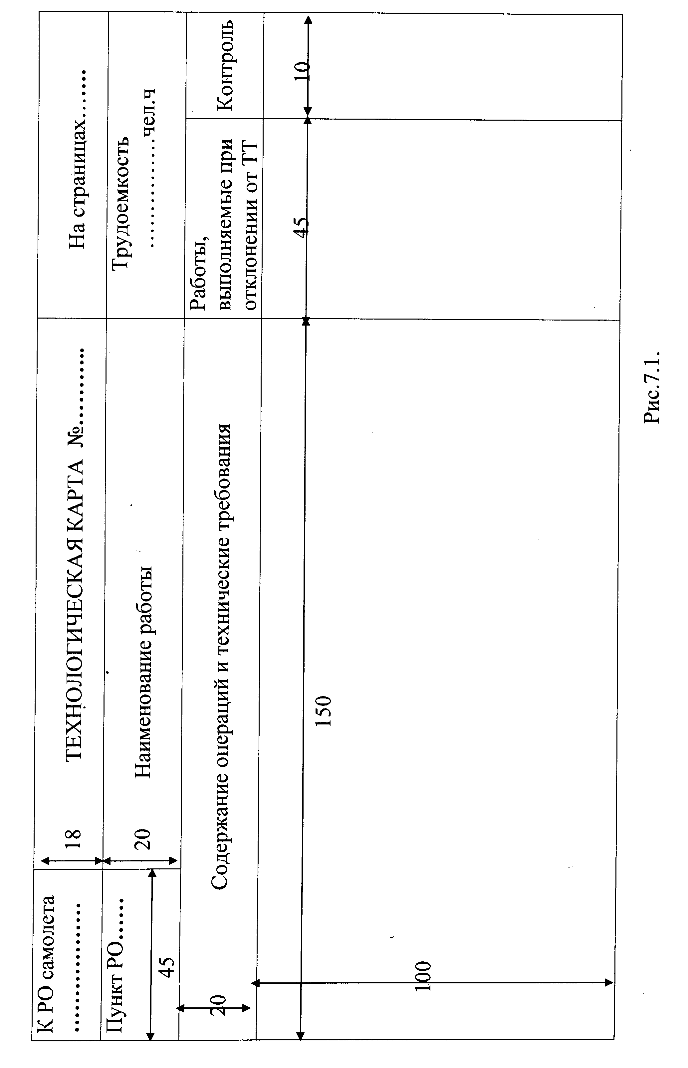

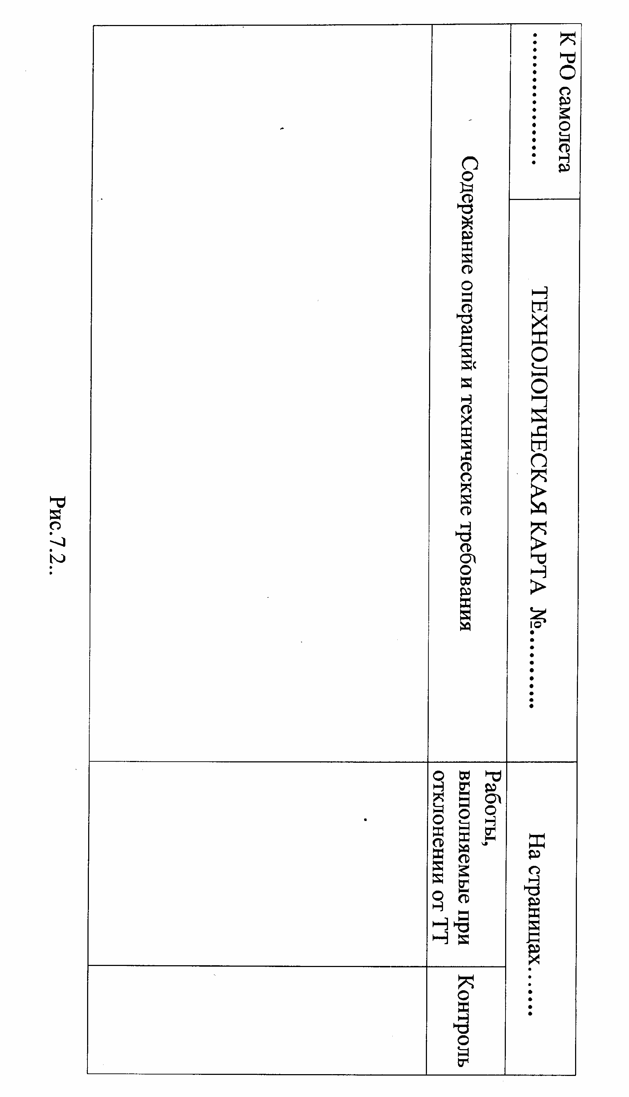

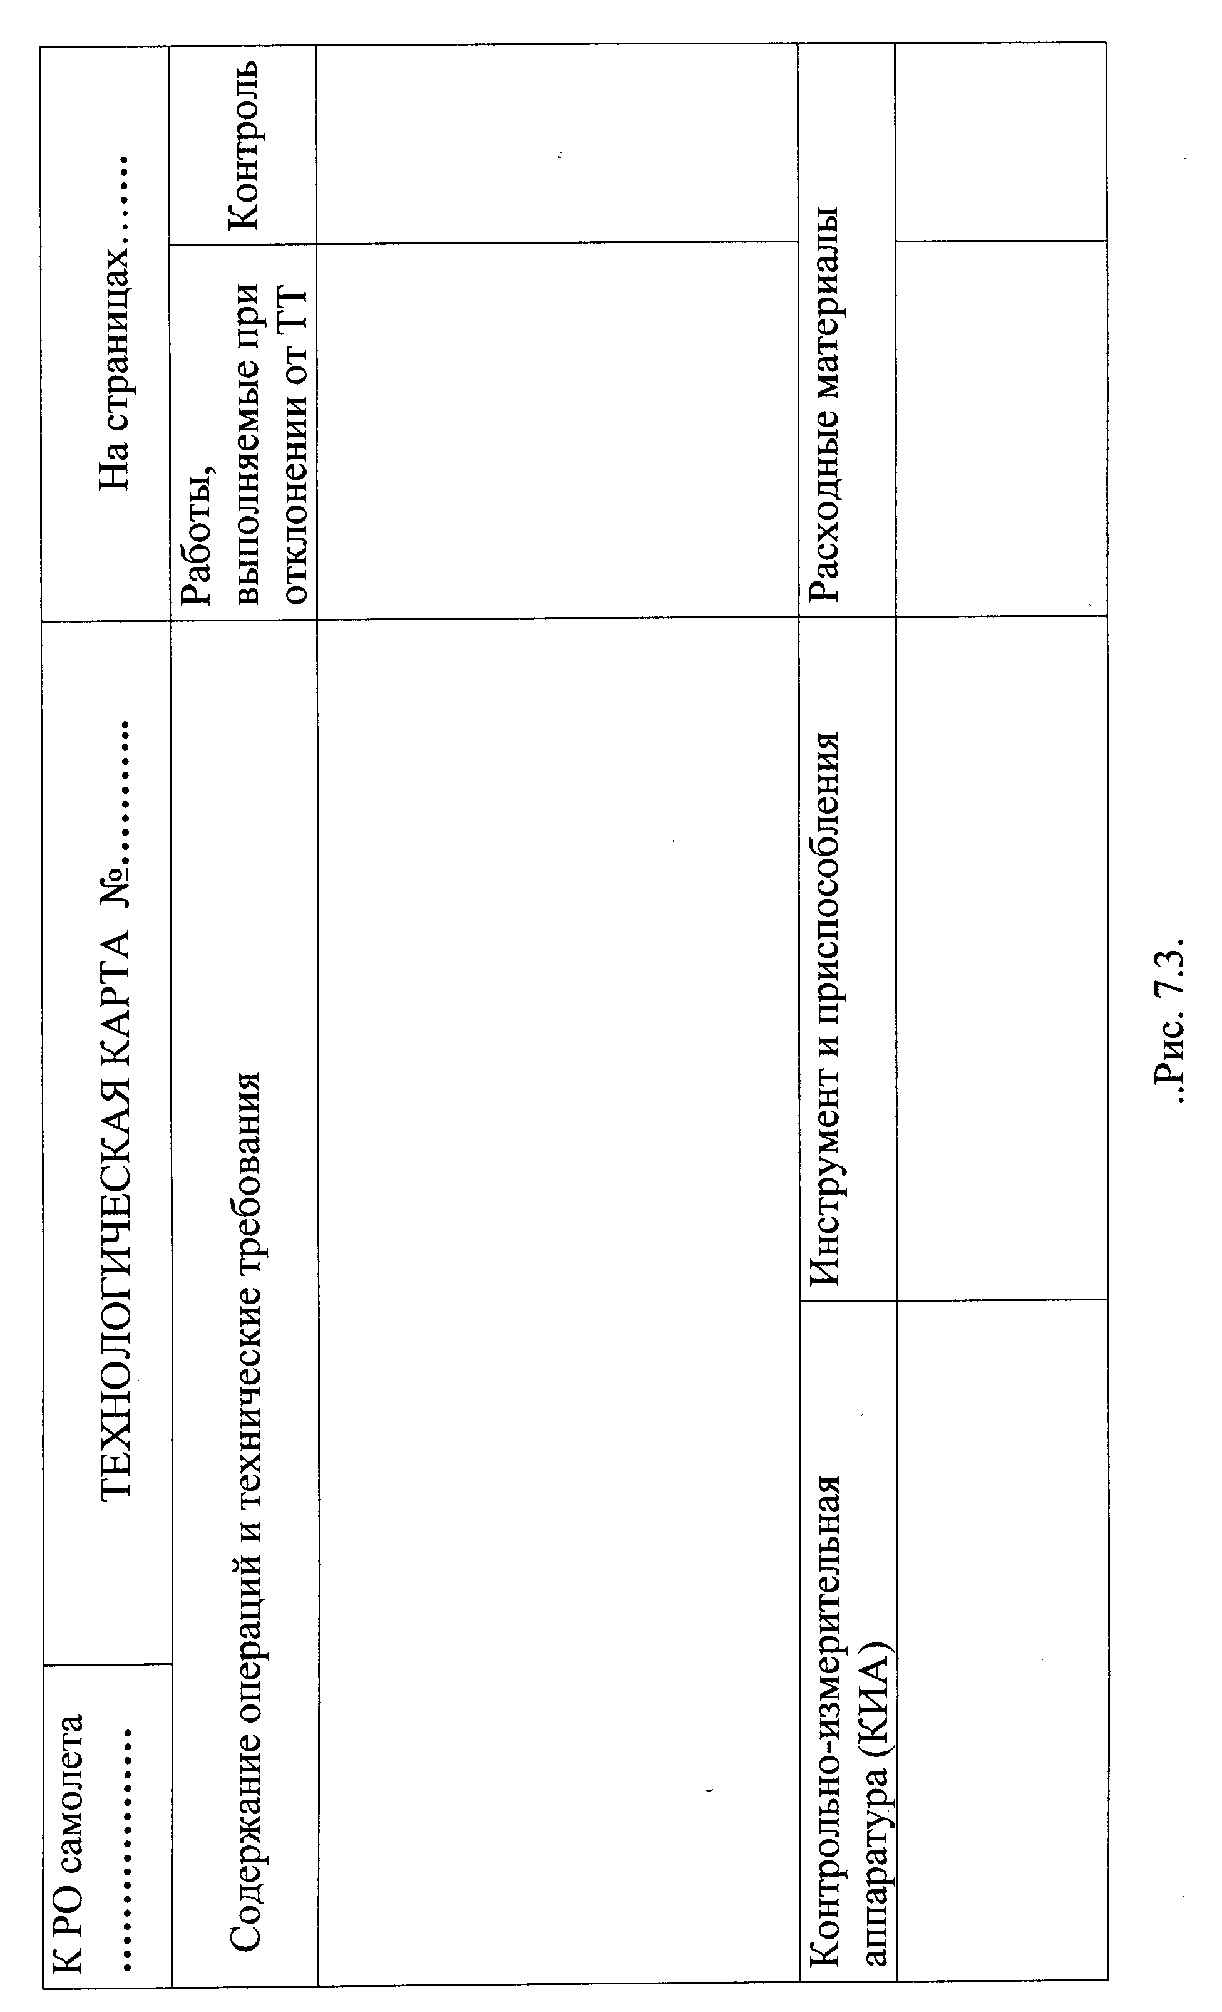

8. Оценка характеристик технологичности объекта

Технологичность разработанного объекта оценивается следу-ющими характеристиками:
-трудоемкостью контроля;
-удельной средней суммарной продолжительностью ТОиР;
-удельной средней трудоемкостью ТОиР;
-средним временем поиска и устранением отказа;
-коэффициентами доступности, взаимозаменяемости, глубины контроля и контролепригодности объекта.
Соответствующие формулы для этих характеристик приведены в [8.1].
Все статистические данные, необходимые для определения характеристик технологичности, следует определить из материалов опыта эксплуатации, полученных в период преддипломной практики для прототипа разрабатываемого объекта.

Литература
8.1. Константинов В.Д. Основы технической эксплуатации авиационной техники. -М.: МГТУ ГА, 2004.
8.2. Смирнов Н.Н., Чинючин Ю.М. Эксплуатационная технологичность летательных аппаратов . -М.: Транспорт. 1994.

9. Расчет фонда запасных элементов для разработанного объекта
При расчете фонда запасных элементов следует исходить из того, что в эксплуатационных предприятиях, как правило, осуществляется ремонт блоков методом их замены. Однако в ряде случаев в АТБ производится ремонт самих блоков методом замены отказавших элементов. Это особенно характерно для процесса эксплуатации современной AT. В соответствии с этим разработчик должен проанализировать технологические возможности восстановления отказавшего объекта и составить перечень блоков, элементов блоков, для которых необходимо иметь запасной фонд. Размер запасного фонда целесообразно определять из условия налета парка летательных аппаратов одного авиационного предприятия.
Если разработанный объект предназначен для работы в наземных условиях ( лаборатория, ремонтный завод и т.п. ), то условием является годовая наработка эксплуатируемого парка этих объектов ( в этом случае в пояснительной записке должно бить обоснование потребного парка таких объектов ).
Замена объекта (агрегата, прибора) осуществляется по причинам:
-выработки технического ресурса;
-отказов, после которых восстановление агрегатов в АТБ нецелесообразно;
-эксплуатационных повреждений в результате небрежного технического обслуживания.
Методика расчета ЗИП изложена в [9.1] (ЗИП - запасные части, инструмент и приспособления)
Для расчета следует выбрать не менее 5-ти элементов из спроектированного устройства и выполнять расчет на ЭВМ. После проведения расчетов для всех назначенных в ЗИП элементов (блоков), следует составить ведомость ЗИП по форме, приведенной на рис. 9.1.
Если проектируется объект, который должен эксплуатироваться на предприятии в единственном числе, то в названии ведомости следует писать слово "одиночного" вместо "группового" и "одного изделия" вместо "изделий".

Литература

9.1. Константинов В.Д. Основы технической эксплуатации авиационной техники. -М.: МГТУ ГА, 2004.

№  Стро-  ки | Обозна-  чение | Наименование | Где  приме-  няется | Коли-во  в изде-  лии | Шифр  укладки | Коли-  чество | Приме-  чания
1
2
3
-.
.-
.-
.
 |  |  |  |  | Шифр изделия (дипломного проекта)
 |  | № докум. | Подп. | Дата
Разраб. |  |  |  |  | Комплект ЗИП групповой на …..ч. налета изделия  ВЕДОМОСТЬ ЗИП | Лит. |  |  | Лист. |  | Листов
Проверил
Н. Контр. |  |  |  |  |  | МГТУГА
Утв.

Рис. 9.1. Форма ведомости ЗИП. Гост 2.601-68

10. Разработка инструкции по эксплуатации объекта
Инструкция по эксплуатации разрабатывается для объектов, обеспечивающих техническое обслуживание бортовой авиатехники (для контрольно-измерительной аппаратуры, стендов, приспособлений и т.д.), а также для бортовой авиатехники, имеющей особенности ее эксплуатации в воздухе и на земле. В инструкции должны быть рассмотрены следующие вопросы: меры безопасности при работе с объектом, параметры источников электроснабжения объекта, особенности размещения объекта на производственной площади, порядок подготовки объекта к работе, порядок использования объекта, метрологическое обеспечение объекта, проверка технического состояния и техническое обслуживание объекта. В дипломных работах следует разработать инструкции по применению разработанного математического аппарата и т.п.

Литература
10.1. Константинов В.Д., Куликов Г.А. Методические указания к составлению нормативно-технической документации при разработке технического обслуживания А и РЭО. -М.: МИИГА. 1984.

11. Метрологическое обеспечение разработки (ВКР)
Выполненный дипломный проект (работа) должен быть обоснован в метрологическом отношении, т.е. должен иметь правильное метрологическое обеспечение.
Метрологическое обеспечение сопровождает все стадии раз-работки, производства и испытаний изделия. С этой целью произ-водятся метрологические экспертизы: а) технического задания, б) разработанной конструкторской, эксплуатационной и техноло-гической документации, программы испытаний и метрологической аттестации, в) предварительных испытаний, г) приемочных испытаний.
В дипломном проекте студент должен произвести метрологическую экспертизу разработки перечисленных выше этапов а) и б). При этом в соответствии с ГОСТ 8.103-73 и ГОСТ 8.326-78 следует охарактеризовать:
- наличие технико-экономического обоснования необходимости разработки нестандартного оборудования (средства измерения, аппарата, прибора);
- соответствие задаваемых технических параметров изделия современному уровню измерительной техники по метрологическим характеристикам, требованиям к точности и условиям выполнения измерений:
- наличие требований к показателям надежности изделия; наличие требований к метрологической аттестации, методик и средств проверки изделия; определение оптимальности номенклатуры измеряемых параметров при контроле;
- оценку обеспечения конструкцией изделия возможности контроля характеристик, необходимого в процессе изготовления, испытаний, эксплуатации и ремонта изделия;
- установление полноты и правильности требований к средствам измерений и методикам выполнения измерений;
- оценку правильности выбора средств измерений и методики выполнения измерений;
- установление правильности наименований и обозначений физических величин и единиц:
- установление правильности определения правил обеспечения безопасности труда;
- наличие и правильность исполнения конструкторских чертежей, пояснительной записки, эксплуатационных документов.
В зависимости от назначения и вида разрабатываемого изделия может возникнуть необходимость в оценке также других метрологических характеристик в соответствии с ГОСТ.

Литература
11.1. ГОСТ 1.25-76. Метрологическое обеспечение. Основные положения.
  - ГОСТ 2.601-68 - ГОСТ 2.605-68. Эксплуатационная и ремонтная документация.
  - ГОСТ 8.103-73. Организация и порядок проведения метрологической экспертизы конструкторской и технологической документации.
  - ГОСТ 8.326-78. Метрологическое обеспечение разработки, изготовления и эксплуатации нестандартизированных средств измерения.
  - ОСТ-54.30002-79. Метрологическое обеспечение нестандартизируемых средств измерения. Порядок разработки, изготовления и испытания.
  - ОСТ-94.30001-77 (МГЛ). Метрологическое обеспечение нестандартизируемых средств измерения. Общие требования к организации и проведению аттестации.
11.7. Константинов В.Д.. Куликов Г.А. Методические указания к составлению нормативно-технической документации при разработке стендов технического обслуживания А и РЭО. -М.: МИИГА, 1984.

12. Расчет характеристик систем технического обслуживания
В том случае, когда в дипломном проекте рассматриваются вопросы организации эксплуатации, расчета числа обслуживающих бригад (стендов, рабочих мест), следует использовать методику, основанную на теории массового обслуживании.

Литература

12.1. Константинов В.Д. Основы технической эксплуатации авиационной техники. -М.: МГТУ ГА, 2004.

Содержание
1. Общие положения ………………………………..3
2. Использование руководящей документации при дипломном
проектировании. ………………………………4
3. Техническое задание на дипломный проект (работу)……….….5
4. Оценки характеристик надежности объекта …………………….6
5.Анализ спроектированного устройства как объекта
контроля.. ………………………………..7
6. Обоснование метода эксплуатации, стратегии технического обслуживания и периодичности регламентных (контрольных)
работ ………………………………………………………………..…8
7. Разработки технологических карт технического
обслуживания. ………………………………14
8.Оценка характеристик технологичности объекта.........................18
9.Расчет фонда запасных элементов для разработанного
объекта. ………………………………………18
10.Разработка инструкции по эксплуатации объекта........................21
11 Метрологическое обеспечение разработки (ВКР)……………....21
12.Расчет характеристик систем технического обслуживания…...23

